ΒΟΥΛΗ ΤΩΝ ΕΛΛΗΝΩΝ
Πρωτ. …………
Αριθ.
Διεκπ. …………..

ΑΠΟΣΠΑΣΜΑ

Από τα επίσημα Πρακτικά της ΙΗ', 2 Νοεμβρίου 1999, Συνεδρίασης της Ολομέλειας της Βουλής, στην οποία ψηφίστηκε το παρακάτω σχέδιο νόμου:

Κύρωση της Συμφωνίας μεταξύ της Κυβέρνησης της Ελληνικής Δημοκρατίας και της Κυβέρνησης της Ομοσπονδιακής Δημοκρατίας της Αιθιοπίας για οικονομική και τεχνολογική συνεργασία

Άρθρο πρώτο

Κυρώνεται και έχει την ισχύ, που ορίζει το άρθρο 28 παρ. 1 του Συντάγματος, η Συμφωνία μεταξύ της Κυβέρνησης της Ελληνικής Δημοκρατίας και της Κυβέρνησης της Ομοσπονδιακής Δημοκρατίας της Αιθιοπίας για οικονομική και τεχνολογική συνεργασία, που υπογράφηκε στην Αντίς Αμπέμπα στις 20 Νοεμβρίου 1998, της οποίας το κείμενο σε πρωτότυπο στην αγγλική γλώσσα και σε μετάφραση στην ελληνική έχει ως εξής:

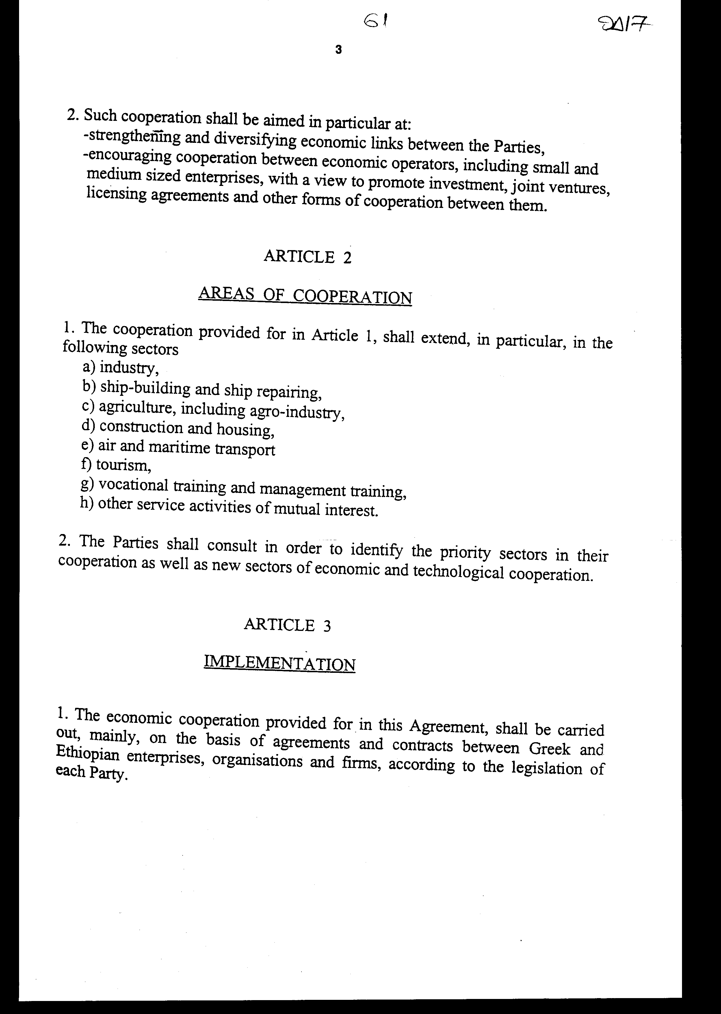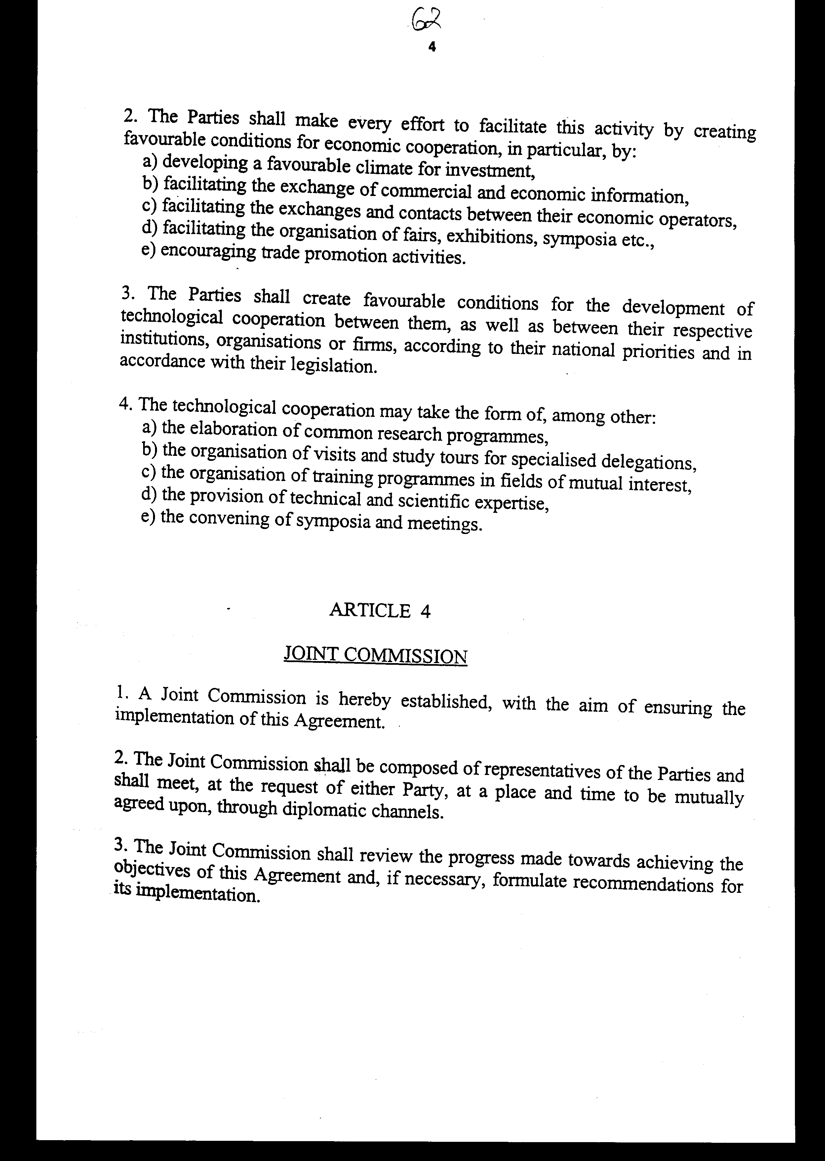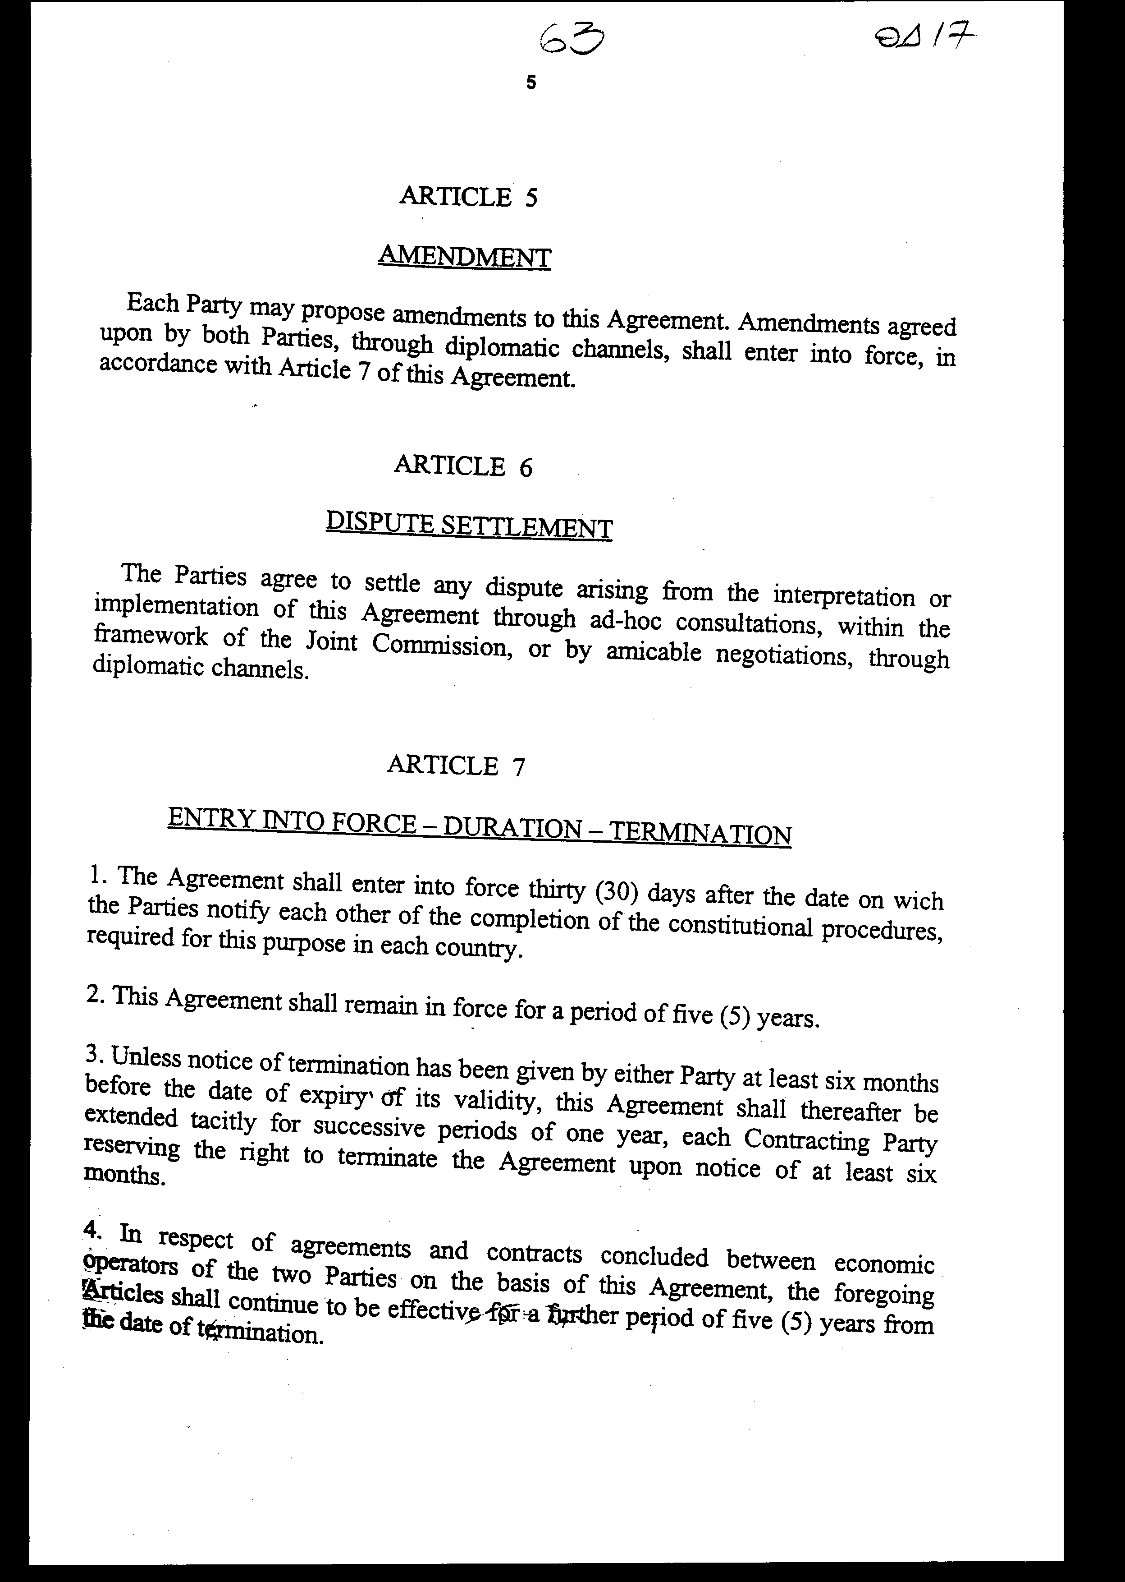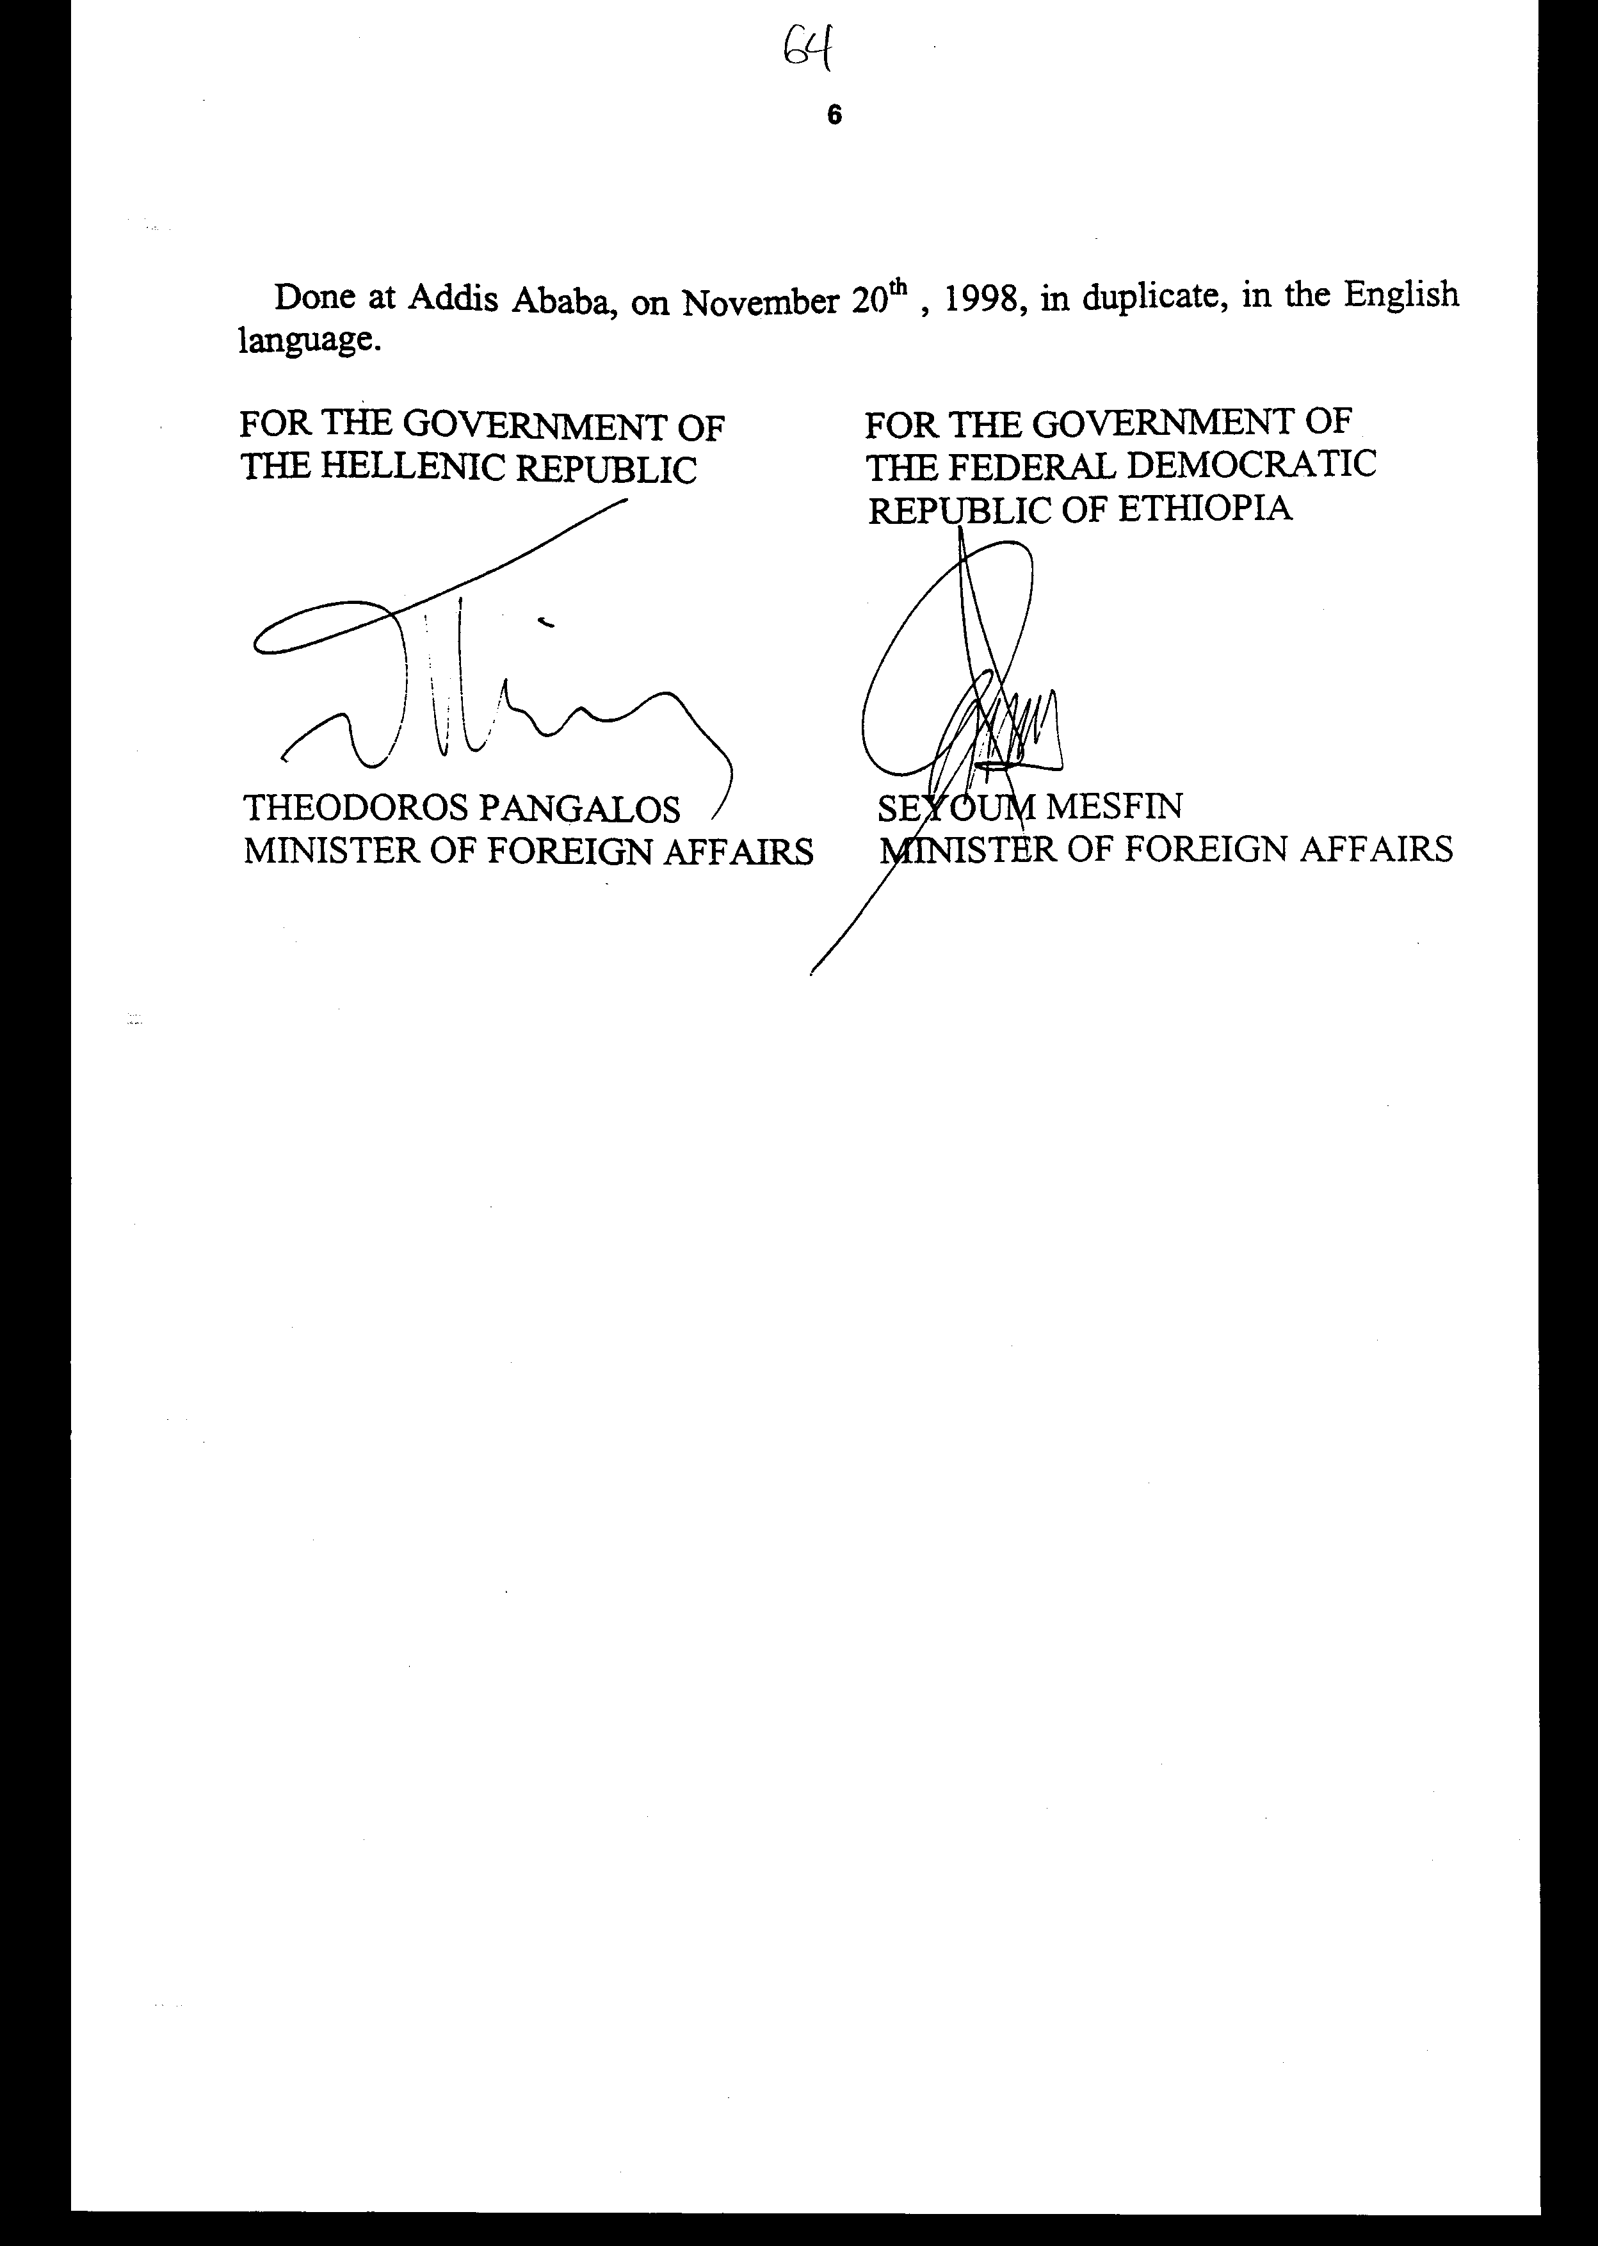

ΣΥΜΦΩΝΙΑ
ΜΕΤΑΞΥ ΤΗΣ ΚΥΒΕΡΝΗΣΗΣ ΤΗΣ ΕΛΛΗΝΙΚΗΣ
ΔΗΜΟΚΡΑΤΙΑΣ ΚΑΙ ΤΗΣ ΚΥΒΕΡΝΗΣΗΣ ΤΗΣ
ΟΜΟΣΠΟΝΔΙΑΚΗΣ ΔΗΜΟΚΡΑΤΙΑΣ ΤΗΣ ΑΙΘΙΟΠΙΑΣ ΓΙΑ ΟΙΚΟΝΟΜΙΚΗ
ΚΑΙ ΤΕΧΝΟΛΟΓΙΚΗ ΣΥΝΕΡΓΑΣΙΑ

Η Κυβέρνηση της Ελληνικής Δημοκρατίας και η Κυβέρνηση της Ομοσπονδιακής Δημοκρατίας της Αιθιοπίας,

Στο εξής αναφερόμενες ως "τα Συμβαλλόμενα Μέρη",

ΕΠΙΘΥΜΩΝΤΑΣ να προωθήσουν την ανάπτυξη της οικονομικής και τεχνολογικής συνεργασίας μεταξύ τους σε τομείς αμοιβαίου ενδιαφέροντος, στη βάση της ισότητας, της αμοιβαίας ωφέλειας και της αμοιβαιότητας,

ΑΝΑΓΝΩΡΙΖΟΝΤΑΣ τη σημασία των μακροπρόθεσμων μέτρων για την επιτυχή ανάπτυξη της συνεργασίας και την ενδυνάμωση των μεταξύ τους δεσμών σε διάφορα επίπεδα και, ειδικότερα, στο επίπεδο των οικονομικών τους μονάδων,

ΣΥΜΦΩΝΗΣΑΝ ΤΑ ΑΚΟΛΟΥΘΑ:

ΑΡΘΡΟ 1
ΣΚΟΠΟΣ

1. Τα Συμβαλλόμενα Μέρη, μέσα στο πλαίσιο της οικείας νομοθεσίας και των κανονισμών τους και λαμβάνοντας υπόψη τις διεθνείς τους υποχρεώσεις, καθώς και τις Συμφωνίες μεταξύ της Ευρωπαϊκής Κοινότητας και της Ομοσπονδιακής Δημοκρατίας της Αιθιοπίας, θα καταβάλλουν κάθε δυνατή προσπάθεια για την ανάπτυξη και ενίσχυση της οικονομικής και τεχνολογικής συνεργασίας στην ευρύτερη δυνατή βάση, σε όλους τους τομείς που θεωρούνται αμοιβαίου ενδιαφέροντος και ωφέλειας.
Κατά την εφαρμογή της παρούσας Συμφωνίας, αμφότερα τα Συμβαλλόμενα Μέρη θα σέβονται τις υποχρεώσεις που απορρέουν από την ιδιότητά τους ως μελών διεθνών οργανισμών.
2. Η συνεργασία αυτή θα στοχεύει ειδικότερα στην:
- ενίσχυση και εμπλουτισμό των οικονομικών δεσμών μεταξύ των Συμβαλλόμενων Μερών,
- ενθάρρυνση της συνεργασίας μεταξύ οικονομικών μονάδων, συμπεριλαμβανομένων των μικρομεσαίων επιχειρήσεων, με σκοπό την προαγωγή των επενδύσεων, των κοινοπραξιών, των συμφωνιών χορήγησης αδειών και άλλων μορφών συνεργασίας μεταξύ τους.

ΑΡΘΡΟ 2
ΤΟΜΕΙΣ ΣΥΝΕΡΓΑΣΙΑΣ

1. Η συνεργασία που προβλέπεται στο Άρθρο 1 θα εκτείνεται ειδικότερα στους ακόλουθους τομείς:
α) βιομηχανία,
β) ναυπηγοεπισκευαστικά έργα,
γ) γεωργία, συμπεριλαμβανομένης της αγροτοβιομηχανίας,
δ) τεχνικά έργα και κατασκευές κατοικιών,
ε) αεροπορικές και θαλάσσιες μεταφορές,
ΣΤ = στ) τουρισμός,
ζ) επαγγελματική εκπαίδευση και εκπαίδευση στη διοίκηση,
η) άλλες δραστηριότητες αμοιβαίου ενδιαφέροντος στον τομέα των υπηρεσιών.
2. Τα Συμβαλλόμενα Μέρη θα έλθουν σε συνεννόηση προκειμένου να επισημάνουν τους τομείς προτεραιότητας της συνεργασίας τους, καθώς και τους νέους τομείς οικονομικής και τεχνολογικής συνεργασίας.

ΑΡΘΡΟ 3
ΕΦΑΡΜΟΓΗ

1. Η οικονομική συνεργασία που προβλέπεται στην παρούσα Συμφωνία θα πραγματοποιηθεί κυρίως βάσει συμφωνιών και συμβάσεων μεταξύ ελληνικών και αιθιοπικών επιχειρήσεων, οργανώσεων και εταιρειών, σύμφωνα με τη νομοθεσία κάθε Συμβαλλόμενου Μέρους.
2. Τα Συμβαλλόμενα Μέρη θα καταβάλλουν κάθε δυνατή προσπάθεια για τη διευκόλυνση της δραστηριότητας αυτής δημιουργώντας ευνοϊκές συνθήκες για οικονομική συνεργασία, ειδικά μέσω:
α) της ανάπτυξης ευνοϊκού κλίματος για επενδύσεις,
β) της διευκόλυνσης της ανταλλαγής εμπορικών και οικονομικών πληροφοριών,
γ) της διευκόλυνσης των ανταλλαγών και επαφών μεταξύ των οικονομικών τους παραγόντων,
δ) της διευκόλυνσης της διοργάνωσης εμπορικών και άλλων εκθέσεων, συμποσίων κ.λπ.,
ε) της ενθάρρυνσης των δραστηριοτήτων προαγωγής του εμπορίου.
3. Τα Συμβαλλόμενα Μέρη θα δημιουργήσουν ευνοϊκές συνθήκες για την ανάπτυξη της τεχνολογικής συνεργασίας μεταξύ τους, καθώς και μεταξύ των ομόλογων ιδρυμάτων, οργανισμών ή επιχειρήσεών τους, ανάλογα με τις εθνικές τους προτεραιότητες και σύμφωνα με τη νομοθεσία τους.
4. Η τεχνολογική συνεργασία μπορεί να λάβει τη μορφή, μεταξύ άλλων:
α) εκπόνησης κοινών ερευνητικών προγραμμάτων,
β) διοργάνωσης επισκέψεων και ενημερωτικών περιοδειών για ειδικές αντιπροσωπείες,
γ) διοργάνωσης εκπαιδευτικών προγραμμάτων σε τομείς αμοιβαίου ενδιαφέροντος,
δ) παροχής τεχνικής και επιστημονικής εμπειρογνωμοσύνης,
ε) σύγκλησης συμποσίων και συνεδρίων.

ΑΡΘΡΟ 4
ΚΟΙΝΗ ΕΠΙΤΡΟΠΗ

1. Με το παρόν συνίσταται Κοινή Επιτροπή με σκοπό τη διασφάλιση της εφαρμογής της παρούσας Συμφωνίας.
2. Η Κοινή Επιτροπή θα αποτελείται από αντιπροσώπους των Συμβαλλόμενων Μερών και θα συνέρχεται, κατόπιν αιτήματος οποιουδήποτε από τα δύο Συμβαλλόμενα Μέρη, σε τόπο και χρόνο που θα συμφωνούνται αμοιβαία δια της διπλωματικής οδού.
3. Η Κοινή Επιτροπή θα κάνει απολογισμό της προόδου που πραγματοποιήθηκε για την επίτευξη των στόχων της παρούσας Συμφωνίας και, αν είναι αναγκαίο, θα διατυπώνει συστάσεις για την εφαρμογή της.

ΑΡΘΡΟ 5
ΤΡΟΠΟΠΟΙΗΣΗ

Κάθε Συμβαλλόμενο Μέρος μπορεί να προτείνει τροποποιήσεις της παρούσας Συμφωνίας. Οι τροποποιήσεις που θα συμφωνούνται από τα δύο Συμβαλλόμενα Μέρη μέσω της διπλωματικής οδού θα τίθενται σε ισχύ σύμφωνα με το Άρθρο 7 της παρούσας Συμφωνίας.

ΑΡΘΡΟ 6
ΕΠΙΛΥΣΗ ΔΙΑΦΟΡΩΝ

Τα Συμβαλλόμενα Μέρη συμφωνούν να επιλύουν όποια διαφορά τυχόν προκύψει από την ερμηνεία ή την εφαρμογή της παρούσας Συμφωνίας μέσω διαβουλεύσεων επί του προκειμένου, μέσα στο πλαίσιο της Κοινής Επιτροπής ή μέσω φιλικών διαπραγματεύσεων δια της διπλωματικής οδού.

ΑΡΘΡΟ 7
ΕΝΑΡΞΗ ΙΣΧΥΟΣ - ΔΙΑΡΚΕΙΑ ΙΣΧΥΟΣ - ΛΗΞΗ

1. Η Συμφωνία θα τεθεί σε ισχύ μέσα σε τριάντα (30) ημέρες από την ημερομηνία κατά την οποία τα Συμβαλλόμενα Μέρη θα ειδοποιήσουν το ένα το άλλο για την ολοκλήρωση των συνταγματικών διαδικασιών που απαιτούνται για το σκοπό αυτόν σε κάθε χώρα.
2. Η παρούσα Συμφωνία θα παραμείνει σε ισχύ για περίοδο πέντε (5) ετών.
3. Αν δεν σταλεί ειδοποίηση για τη λύση της από κάποιο από τα δύο Συμβαλλόμενα Μέρη τουλάχιστον έξι (6) μήνες πριν την ημερομηνία λήξης της ισχύος της, η παρούσα Συμφωνία θα ανανεώνεται στο εξής σιωπηρά για διαδοχικές περιόδους ενός (1) έτους, ενώ κάθε Συμβαλλόμενο Μέρος διατηρεί το δικαίωμα να λύσει τη Συμφωνία αφού στείλει ειδοποίηση τουλάχιστον έξι (6) μήνες νωρίτερα.
4. Όσον αφορά συμφωνίες και συμβάσεις που θα συναφθούν μεταξύ οικονομικών μονάδων των δύο Συμβαλλόμενων Μερών βάσει της παρούσας Συμφωνίας, τα προηγούμενα άρθρα θα εξακολουθήσουν να ισχύουν για περαιτέρω περίοδο πέντε (5) ετών από την ημερομηνία λήξης της.

Έγινε στην Αντίς Αμπέμπα στις 20 Νοεμβρίου 1998 σε δύο αντίτυπα στην αγγλική γλώσσα.

ΓΙΑ ΤΗΝ ΚΥΒΕΡΝΗΣΗ ΓΙΑ ΤΗΝ ΚΥΒΕΡΝΗΣΗ
ΤΗΣ ΕΛΛΗΝΙΚΗΣ ΤΗΣ ΟΜΟΣΠΟΝΔΙΑΚΗΣ
ΔΗΜΟΚΡΑΤΙΑΣ ΔΗΜΟΚΡΑΤΙΑΣ
ΤΗΣ ΑΙΘΙΟΠΙΑΣ
(υπογραφή) (υπογραφή)

Θεόδωρος Πάγκαλος Σεγιούμ Μεσφίν
Υπουργός Εξωτερικών Υπουργός Εξωτερικών

Άρθρο δεύτερο

Τα Πρωτόκολλα - Πρακτικά που καταρτίζονται από τη Μικτή Επιτροπή, σε εκτέλεση του άρθρου 4 της Συμφωνίας, εγκρίνονται με Κοινή Πράξη των αρμόδιων κατά περίπτωση Υπουργών.

Άρθρο τρίτο
Η ισχύς του παρόντος νόμου αρχίζει από τη δημοσίευσή του στην Εφημερίδα της Κυβερνήσεως και της Συμφωνίας που κυρώνεται από την πλήρωση των προϋποθέσεων του άρθρου 7 αυτής.
Αθήνα, ………………………… 1999
Ο ΠΡΟΕΔΡΟΣ ΤΗΣ ΒΟΥΛΗΣ
ΑΠΟΣΤΟΛΟΣ ΧΡ. ΚΑΚΛΑΜΑΝΗΣ

Ο ΓΕΝΙΚΟΣ ΓΡΑΜΜΑΤΕΑΣ ΤΗΣ ΒΟΥΛΗΣ
ΠΑΝΑΓΙΩΤΗΣ Θ. ΤΖΩΡΤΖΟΠΟΥΛΟΣ

Ο ΠΡΟΪΣΤΑΜΕΝΟΣ ΤΗΣ ΔΙΕΥΘΥΝΣΗΣ
ΝΟΜΟΘΕΤΙΚΟΥ ΕΡΓΟΥ
α.α.
ΙΩΑΝΝΗΣ ΖΩΓΡΑΦΟΣ

